Université Mohamed Khider Biskra Département de Biologie
Faculté des sciences exactes et des sciences de la nature et de la vie 2eme année LMD

Module : Outils Informatiques

Solution de Série N°1

Exercice 1 :
On a:
1 Mo 2²⁰ octets donc X = (130*2²⁰) / 1 = 130*2²⁰ octets
130 MO X
On a :
1 octet 8 bits donc X = (130*2²⁰ *8) / 1= 1040*2²⁰ bits
130*2²⁰ octets X
On a :
1 Ko 2¹⁰ octets donc X = (130*2²⁰ * 1) / 2¹⁰ = 130*2¹⁰ KO
X 130*2²⁰ octets
On a:
1 Go 2³⁰ octets donc X = (130*2²⁰ * 1) / 2³⁰ = 130*2⁻¹⁰ GO
X 130*2²⁰ octets
On a:
1 To 2⁴⁰ octets donc X = (130*2²⁰ * 1) / 2⁴⁰ = 130*2⁻²⁰ TO
X 130*2²⁰ octets
On a:
1 Po 2⁵⁰ octets donc X = (130*2²⁰ * 1) / 2⁵⁰ = 130*2⁻³⁰ PO
X 130*2²⁰ octets
On a:
1 Eo 2⁶⁰ octets donc X = (130*2²⁰ * 1) / 2⁶⁰ = 130*2⁻⁴⁰ EO
X 130*2²⁰ octets
Exercice 2 :
Pour fichier 1 On a :
1 octet 8 bits donc X = (73728 * 1) / 8= 9216 octets
X 73728 bits
On a :
1 Ko 2¹⁰ octets donc X = (9216 * 1) / 2¹⁰ = 9216*2⁻¹⁰ KO
X 9216 octets
On a :
1 Mo 2²⁰ octets donc X = (9216 * 1) / 2²⁰ = 9216*2⁻²⁰ MO
X 9216 octets
Pour fichier 2 On a :
1 octet 8 bits donc X = (8388608 * 1) / 8= 1048576 octets
X 8388608 bits
On a :
1 Ko 2¹⁰ octets donc X = (1048576 * 1) / 2¹⁰ = 1048576 *2⁻¹⁰ KO
X 1048576 octets
On a :
1 Mo 2²⁰ octets donc X = (1048576 * 1) / 2²⁰ = 1048576 *2⁻²⁰ MO
X 1048576 octets
Pour fichier 3 (même méthode).
Exercice 3 :
- Flash disque
- DVD
Exercice 4 :
- Un support de stockage est un élément capable de conserver des données. Il est caractérisé par sa capacité de stockage. L’unité de mesure de la capacité de stockage d’un support de stockage ou d’enregistrement est l’octet. Les disquettes et les disques durs sont des supports de stockage.
Exercice 5 :
1 octet / 1 Kilooctet / 1 Mégaoctet / 1 Gigaoctet / 1 Téraoctet
Exercice 6 :
On a:
1 Go 2¹⁰ Mo donc X = (2*2¹⁰ ) / 1 = 2*2¹⁰ Mo = 2*1024 = 2048 Mo
2 Go X
On a:
2048/8 = 256 donc on a 256 morceaux de musique
Exercice 7 :
( 5 )₁₀ = ( 101 ) ₂
( 15 )₁₀ = ( 1111 ) ₂
( 25 )₁₀ = ( 11001 ) ₂
( 36 )₁₀ = ( 100100 ) ₂
( 42 )₁₀ = ( 101010 ) ₂
( 57 )₁₀ = ( 111001 ) ₂
( 61 )₁₀ = ( 111101 ) ₂
( 79 )₁₀ = ( 1001111 ) ₂
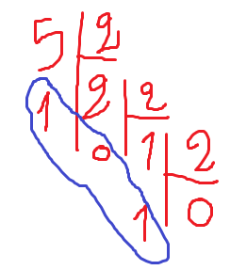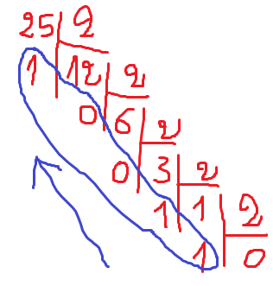

Les autres nombres de la même façon.

